ТЕХНИЧЕСКОЕ ОПИСАНИЕ

На изготовление источников бесперебойного питания мощностью 3,0-100кВт

2023г
Общие сведения
Модульный источник бесперебойного питания (далее ИБП) представляет собой устройство класса он-лайн с двойным преобразованием. Обеспечивает стабильное и непрерывное энергоснабжение важной нагрузки.
ИБП включает следующие элементы: силовые модули, байпас и блок контроля, а также шкаф с ручным переключателем модульного байпаса. Необходимо установить один или несколько комплектов аккумуляторных батарей для обеспечения резервного питания при сбое энергосистемы. Структура ИБП показана на рисунке 1.
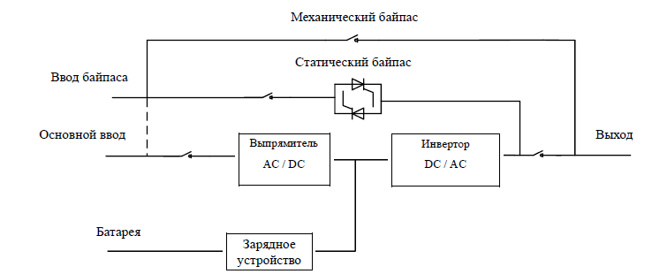.
Рисунок 1. Концептуальная схема ИБП

Режимы работы
Модульный ИБП может работать в следующих режимах:
-Обычный режим
-Режим аккумуляторной батареи
-Режим байпаса
-Режим технического обслуживания (байпас с ручным управлением)
-Режим ECO
-Режим автоматического перезапуска
-Режим преобразователя частоты

Обычный режим
Инверторы силовых модулей непрерывно обеспечивают критическую нагрузку переменного тока. Выпрямитель/зарядное устройство получает питание от входного источника сети электропитания переменного тока и поставляет питание постоянного тока на инвертор, одновременно заряжая связанную с ним резервную аккумуляторную батарею в БУФЕРНОМ или УСКОРЕННОМ режиме, как показано на рисунке 2.
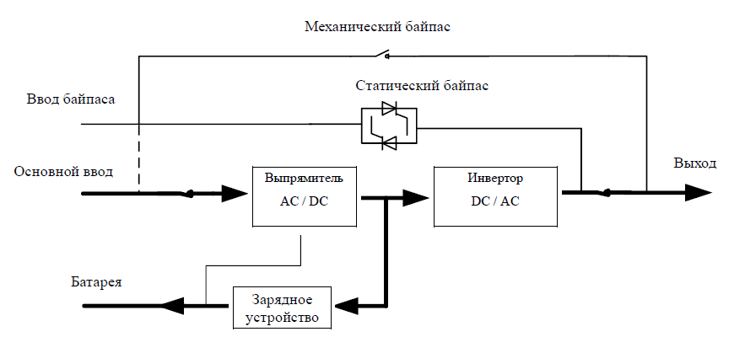
Рисунок 2. Концептуальная схема ИБП в обычном режиме

Режим аккумуляторной батареи
При отказе сети электропитания переменного тока инверторы силовых модулей, получающие питание от аккумуляторной батареи, обеспечивают критическую нагрузку переменного тока. Отключение питания критической нагрузки при отказе не происходит. После восстановления входящей сети электропитания переменного тока работа в «обычном режиме» продолжится автоматически, без необходимости вмешательства пользователя, как показано на рисунке 3.
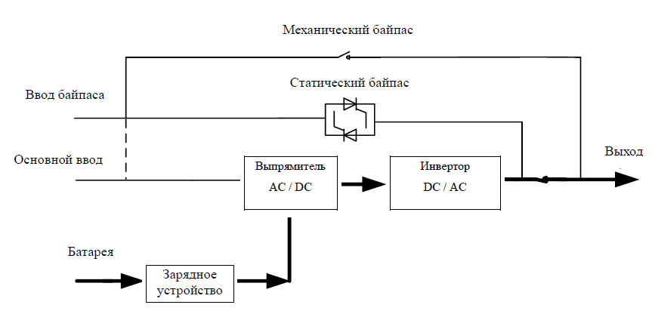
Рисунок 3. Концептуальная схема ИБП в режиме аккумуляторной батареи

Режим байпаса
Если емкость перегрузки инвертора превышена в обычном режиме или если инвертор становится недоступным по какой-либо причине, статический выключатель для перевода на другую цепь без разрыва питания выполнит перенос нагрузки с инвертора на источник байпаса без прерывания питания критической нагрузки переменного тока. Если инвертор не будет синхронизирован с байпасом, статический выключатель выполнит перенос нагрузки с инвертора на байпас с прерыванием питания нагрузки. Это делается для избежания крупных перекрестных токов из-за параллельного подключения несинхронизированных источников переменного тока. Данное прерывание можно программировать, но как правило, оно установлено на значение менее 3/4 электрического цикла, например, менее чем 15 мс (50 Гц) или менее чем 12,5 мс (60 Гц). Операция переключения/обратного переключения может также осуществляться с помощью команды с монитора, как показано на рисунке 4.
. 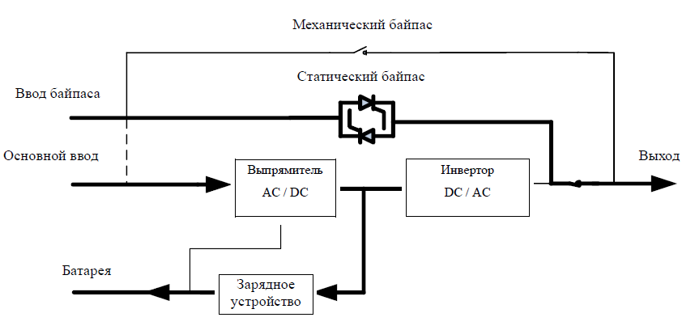
Рисунок 4. Концептуальная схема ИБП в режиме байпаса
Режим технического обслуживания (байпас с ручным управлением)
Выключатель байпаса с ручным управлением доступен для обеспечения непрерывности питания критической нагрузки, если ИБП становится недоступным, например во время процедуры технического обслуживания, как показано на рисунке 5.
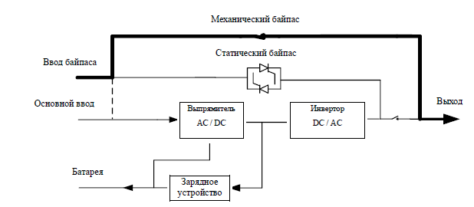
Рисунок 5. Концептуальная схема ИБП в режиме технического обслуживания
Режим ECO
Режим работы с оптимизацией энергозатрат (ЕСО) является режимом экономии энергии. В ЕСО режиме, если входящее напряжение байпаса находится в пределах диапазона напряжения ЕСО, включается статический байпас, и байпас поставляет энергию, а инвертор находится в режиме ожидания. Если входящее напряжение байпаса находится вне пределов диапазона напряжения ЕСО, ИБП переходит из режима байпаса в обычный режим, как показано на рисунке 6.

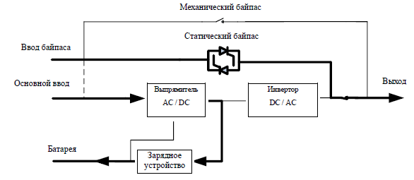
Рисунок 6. Концептуальная схема ИБП в режиме ЕСО
Режим автоматического перезапуска
После длительного отказа сети электропитания переменного тока аккумуляторная батарея может разрядиться. Инвертор отключается, если аккумуляторная батарея достигает конечного напряжения разрядки (EOD). ИБП может быть запрограммирован на «System Auto-Start Mode after EOD» (Режим автоматического запуска после EOD). Система запускается после временной задержки при восстановлении сети электропитания переменного тока. Режим и время задержки программируются инженером, осуществляющим пусконаладочные работы.
Режим преобразователя частоты
При включении ИБП в режиме преобразования частоты ИБП обеспечивает стабильную частоту установленной величины (50 или 60 Гц); в данном случае использование переключателя статического байпаса не предусматривается.
Структура ИБП

Конструктивно ИБП представляет собой сборку из силовых модулей, вспомогательного оборудования и массива АКБ, установленных в металлическом шкафу одностороннего обслуживания. В зависимости от требуемой мощности и времени автономной работы, массив АКБ может быть вынесен в отдельный шкаф.
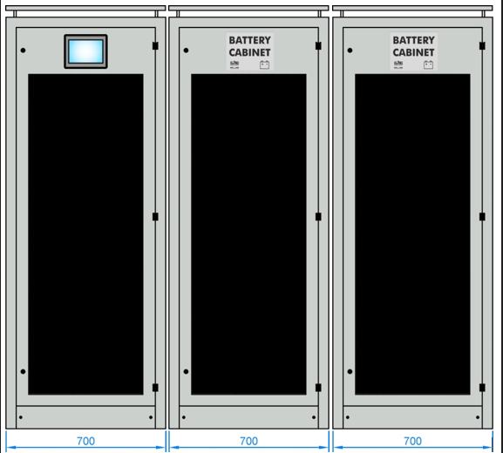
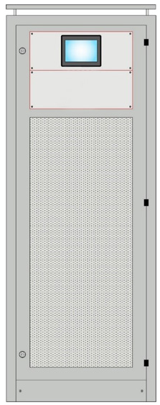
ИБП с внешним массивом АКБ ИБП внутренним массивом
Электрическая часть ИБП разбита на следующие функциональные группы:
- вводная
- звено постоянного тока
- отходящие фидеры
- вспомогательное оборудование
Вводная группа обеспечивает защиту вводов от перегрузки и короткого замыкания, а также обеспечивает автоматический ввод резервного ввода, при исчезновении питания на рабочем вводе (при подключении двух вводов от сети). Вводная группа состоит из силовых клемм вводов, вводных автоматических выключателей.
Звено постоянного тока состоит из массива АКБ с силовыми перемычками и плавкими вставками для защиты от токов КЗ.
Отходящие фидеры предназначены для подключения нагрузки и защиты от токов КЗ. Количество и номинальные токи определяет заказчик при заполнении опросного листа.
Вспомогательное оборудование предназначено для обеспечения требуемой функциональности и визуализации режимов работы. К вспомогательному оборудованию относятся:
- промежуточные реле;
- светосигнальная арматура;
- EMI фильтры;
- ПО для удалённого мониторинга;
- прочее оборудование.

Аккумуляторные батареи
ИБП имеет возможность работать со следующими видами АКБ, ёмкостью до 240А*ч:
-Свинцово-кислотные
-Литий-ионный
-AGM
В ИБП интегрирован контроллер разряда АКБ, который даёт команду на отключение нагрузки при достижении определённого уровня наряжения АКБ.

Основные характеристики ИБП
№п/п | Наименование | Параметры
1 | Максимальная мощность, кВт | 3-100
2 | Количество силовых модулей, шт. | 1-17
3 | Возможность подключения внешних АКБ | да
4 | Номинальное напряжение выход, В | 380/220
5 | Номинальное напряжение вход, В | 380/220
6 | Частота выходного напряжения, Гц | 50
7 | Ток заряда от максимальной мощности, % | 40
8 | КПД, % | 96
9 | Собственное потребление на хх, Вт | 25
10 | Интегрированный EMI фильтр на входе | да
11 | Интегрированный EMI фильтр на выходе | опция
12 | Внешний интерфейс для удалённого мониторинга | опция
13 | Информационные протоколы обмена | Modbus
14 | Смена АКБ на «горяую» | да
15 | Параллельная работа (до 30) | да
16 | Наличие реле с сухими контактами | да
17 | Встроенный мини ПК | да
18 | Режим байпас статический | да
19 | Номинальное напряжение АКБ, В | 12/24/48/220

ОПРОСНЫЙ ЛИСТ № ______
для выбора источника бесперебойного питания (ИБП)

Организация ________________________________________________________________
Объект ________________________________________________________________
Адрес ________________________________________________________________
- Характеристики нагрузки
  - Количество фаз 1 3
  - Номинальное напряжение на нагрузке, В 220 230 другое___
  - Частота напряжения на нагрузке, Гц 50 60
  - Характер нагрузки (Cos ϕ) ______________
  - Гальваническая развязка нагрузки ДА НЕТ
  - Коэффициент гармоник тока, % ______________
  - «Крест фактор» нагрузки (C.F.= Peak / RMS) ______________
  - Тип питаемого оборудования, сфера деятельности
__________________________________________________________________________________________________________________________________________________________________________________________________________________________________________
- Характеристики рабочего режима
  - Ток, потребляемый нагрузкой, А _____________ фаза A
_____________ фаза B
_____________ фаза C
- Параметры сети
  - Количество входных фаз 1 3
  - Напряжение сети, В 220 380 другое ___
  - Частота сети, Гц 50 другая ___
  - Наличие нейтрали ДА НЕТ
  - Коэффициент несинусоидальности напряжения ______________
- Характеристики аварийного режима
  - Ток, потребляемый нагрузкой, А _____________ фаза A
_____________ фаза B
_____________ фаза C
  - Нормируемая продолжительность
аварийного режима, мин _____________
  - Частота пропадания сетевого напряжения ___раз в ___ час / день / месяц
  - Работа от ДГУ ДА НЕТ
- Вариант исполнения системы
  - Внешний сервисный байпас ДА НЕТ
- Характеристики АБ
  - Требуемое время заряда АБ, ч ____________
  - Требуемое время автономной работы, мин ____________
  - Тип АБ необслуживаемые
классические
  - Желаемый срок службы АБ 5 лет 10 лет
  - Размещение АБ внутреннее
на стеллажах
в шкафах
- Удаленный контроль, мониторинг
  - Реле сигнализации ДА НЕТ
  - Другое __________________
- Дополнительное оборудование
  - АВР на входе системы ДА НЕТ
  - Щит вводно-распределительный ДА НЕТ
  - Щит распределения нагрузки ДА НЕТ
  - Сервисные розетки 220В ДА НЕТ
- Характеристики объекта
  - Температура в помещении, °С ____макс. ____мин. ____средн.
  - Планируемая площадь для размещения
оборудования, м² _____________
  - Необходимость кабельной разводки ДА НЕТ
  - Размещение объекта промышленная зона
жилая зона
зона, удаленная от города
другое _________________
____________________________________________________________________________

Дата заполнения «___» __________ 201__г. Заполнил______________________
^{(должность, Ф.И.О.)}

